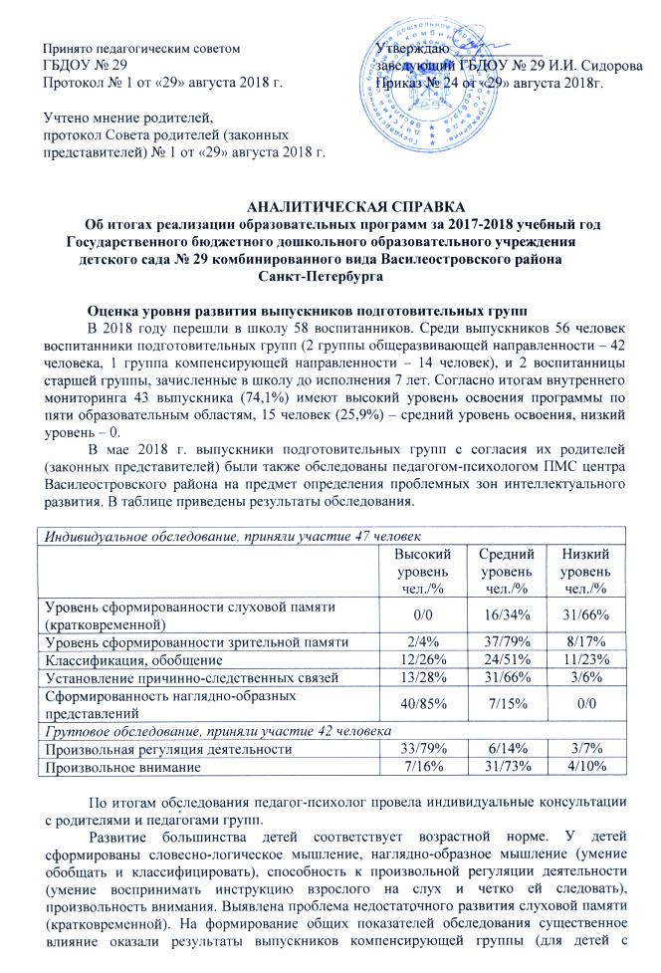
тяжелыми нарушениями речи), среди которых доля имеющих низкий и средний уровень развития выше, чем в общеразвивающих группах.
Результаты обследования проанализированы на педагогическом совете, приняты к сведению советы и рекомендации педагога-психолога, предусмотрены меры по преодолению выявленных проблем, внесены изменения в рабочие программы.
После выпуска в школу детский сад продолжает отслеживать дальнейший образовательный маршрут своих выпускников, их успеваемость за первый класс и успехи в дополнительном образовании. В течение длительного времени ГБДОУ № 29 ведет постоянный ежегодный мониторинг успеваемости своих выпускников за первый (второй) класс. Все эти годы успеваемость выпускников за первый класс сохраняется на уровне 70-85% на «отлично», 10-15% – на «отлично» и «хорошо».
Наибольшее количество выпускников 2018 года поступили в 642-ю гимназию «Земля и Вселенная» – 19 человек (36 %), в школу № 12 – 6 человек (10%), остальные перешли в ОУ №№ 4, 24, 11 и другие. Один ребенок переехал в другой район. В 2017 году по итогам успеваемости за первый класс более 90% выпускников ГБДОУ № 29 аттестованы на «отлично» и «хорошо». Между ГБДОУ № 29 и гимназией № 642 «Земля и Вселенная» за многие годы сложились конструктивные отношения, воспитанники ГБДОУ принимают участие в праздничных мероприятиях гимназии, имеют сформированную школьную мотивацию. Многие выпускники продолжают сохранять связь с детским садом и своими педагогами вплоть до поступления в высшие учебные заведения. В этом – немалая заслуга любящих педагогов.
По адаптированной программе в 2017-2018 учебном году обучались 57 воспитанников от 4 до 7 лет в компенсирующих группах (для детей с тяжелыми нарушениями речи). На основании решения психолого-медико-педагогического консилиума из компенсирующей группы выпущены в школу 18 детей, достигших возраста 7 лет. Для 39 воспитанников продлен срок обучения по адаптированной программе в компенсирующей группе в соответствии с возрастом. На 2018-2019 учебный год укомплектованы три группы компенсирующей направленности для воспитанников с тяжелыми нарушениями речи в возрасте от 5 до 7 лет в количестве 58 человек (по направлениям ТМПК).
Все воспитанники подготовительных групп приняли дистанционное участие в ежегодном открытом всероссийском интеллектуальном турнире способностей «РостОК IntellektУм» (февраль 2018), три четверти участников награждены дипломами (I степени – 3 чел., II степени – 21 чел. и III степени – 19 чел.). Более 60% выпускников успешно участвовали во внешних очных конкурсных мероприятиях как индивидуально, так и в составе команд, ансамблей и творческих коллективов (спортивных, танцевальных, вокальных), занимали первые/призовые места. Результативность участия во внешних мероприятиях также согласуется с данными внутреннего мониторинга детского развития.
Образовательная программа и адаптированная программа ГБДОУ детского сада № 29 выполнены во всех группах, что подтверждается данными мониторинга усвоения по пяти образовательным областям, отчетами педагогов о выполнении рабочих программ, протоколами психолого-медико-педагогического консилиума, а также объективными показателями результативности участия воспитанников в конкурсных мероприятиях в 2017-2018 г.
В 2017 году незначительно снизилась заболеваемость воспитанников выпускных групп. В 2017 году по болезни было пропущено 9,2 дня на одного ребенка (по саду 11,8). Для сравнения в 2016 – 10,1 детодней (по саду 11,3).
Дополнительное образование. ГБДОУ осуществляет образовательную деятельность в соответствии с лицензией от "02" мая 2012 г. № 794, 795, выданной Комитетом по образованию Правительства Санкт-Петербурга и Приложением № 3 на осуществление дополнительного образования детей, распоряжение Комитета по образованию № 1023-р от 06.04.2016 г.
В детском саду на основе государственного финансирования и в соответствии с учебным планом реализуются дополнительные общеобразовательные общеразвивающие программы художественно-эстетической и туристско-краеведческой направленности. В них принимают участие все воспитанники данного возраста, которому адресована программа. Для самых младших воспитанников предлагаются программы «Чудесная Глина» (2-4 года) и «В гостях у песочной Феи» (игры с песком для 2-4 лет); для старших воспитанников программы «Мой Санкт-Петербург» и «Здравствуй, Мир!» (6-7 лет). Доля получавших в 2017-2018 учебном году дополнительное образование за счет государственного финансирования составляло 45% от списочного состава: воспитанники от 2 до 4 лет и от 6 до 7 лет. В раннем и младшем возрасте занятия глиной и песком способствуют активному развитию мелкой моторики и речи, накоплению сенсорного опыта. В старшем возрасте реализация дополнительных программ способствует значительному расширению интересов детей, возможностей для развития их способностей, социализации, побуждает к участию в фестивалях, конкурсах и выставках, способствует творческой самореализации. Результативность реализации программ дополнительного образования подтверждается данными внутреннего мониторинга и результатами участия во внешних мероприятиях, конкурсах, выставках.
В 2017-2018 учебном году в детском саду началось оказание дополнительных образовательных услуг на платной основе. Предварительно был проведен опрос родителей на предмет востребованности платных образовательных услуг потребителями образовательных услуг. На основании полученных данных опроса соответствии с «Программой развития ГБДОУ № 29 на 2016-2020 гг.» детский сад с 2017-2018 учебного года оказывает платные образовательные услуги по общеобразовательным общеразвивающим программам дополнительного образования «Ритмика», «Игровой Английский», «Чудесная Глина» и «Шахматы». В первый год оказания услуг охват потребителей платных услуг составил более 70 % от списочного состава. Активизировалось участие в потребителей услуг в выставках и конкурсах. Рабочие программы дополнительного образования за 2017-2018 год также выполнены в полном объеме.
После окончания детского сада примерно 50% выпускников продолжают дополнительное художественно-эстетическое, музыкальное и спортивное образование в учреждениях дополнительного образования района и города. В основном это – «Дом творчества юных» (Аничков дворец), школа искусств «На Васильевском», ДЮТЦ «Васильевский остров», ДДТ «На 9-й линии», СДЮШОР (школа олимпийского резерва), музыкальная школа № 11, детские хореографические коллективы, художественная школа.
Выпускники ГБДОУ № 29 востребованы в школе, свыше 75% выпускников переходят в школу с уровнем развития выше среднего, поступают в рейтинговые гимназии, уверенно проходят школьный старт. Каждый второй выпускник продолжает дополнительное образование в физкультурно-спортивном и художественно-эстетическом направлениях. Социальный опыт, полученный воспитанниками в детском саду во время участия в различных мероприятиях, конкурсах, соревнованиях, выставках, играх, тренингах, обогащает и закаляет личность, повышает стрессоустойчивость, помогает развитию личных способностей и в целом способствует накоплению жизненного опыта, необходимого при переходе к школьному обучению. Этому в немалой мере способствует сложившаяся в ГБДОУ модель широкого вовлечения и мотивации семей воспитанников к участию в жизни детского сада.
Система взаимодействия детского сада с семьями воспитанников при реализации образовательной программы.
В течение последних лет в ГБДОУ № 29 сложилась система взаимодействия с семьями воспитанников, которая включает несколько направлений.
- Взаимодействие с родителями при реализации образовательных программ: знакомство с документами, правами и обязанностями, сотрудничество с педагогами при реализации отдельных модулей программ, консультирование специалистами, психолого-педагогическое сопровождение семьи при освоении адаптированной образовательной программы.
- Вовлечение семьи в жизнь детского сада и мотивация к участию всех членов семьи в проектах детского сада как внутри учреждения, так и вне учреждения: патриотические мероприятия (выставки из семейных архивов, концерты и вечера памяти для ветеранов с выходом на муниципальные и районные площадки – концертные залы, библиотеки), детско-родительские командные и интерактивные праздники и досуги (День Защитника Отечества), музыкальные спектакли, выставки семейных творческих работ, выезды на праздничные и конкурсные мероприятия и фестивали.
- Вовлечение воспитанников и их семей в доступные формы общественно-полезного труда по благоустройству своего двора, детской площадки, территории детского сада, мотивация к совместному труду и превращение его в эмоционально насыщенное досуговое действо (ежегодные сезонные субботники с чаепитием, концертом, играми и хороводами).
Такой подход (разнообразие форм доступного участия семьи и всех членов семей воспитанников наряду с продуманной мотивацией с учетом возрастных предпочтений) позволяет содействовать активному приобщению и вовлеченности семей воспитанников в жизнь детского сада, что является залогом эффективного взаимодействия с родителями воспитанников.
Каждый год 1 сентября детский сад встречает детей праздником – для вновь поступивших детей и их семей организует концерт, особую церемонию торжественной встречи в музыкальном зале, на которой присутствует множество гостей. Наряду с обычными мероприятиями в нашем детском саду проходят необычные, авторские праздники и досуги. Мы стремимся увлечь и вовлечь детей и родителей в жизнь детского сада. Организуем выставки семейного творчества: «Что нам осень принесла», «Как слепить снеговика без снега», «Новогодняя игрушка», «Народная кукла своими руками», «Флотилия кораблей» (ко Дню города) и другие.
В нашем детском саду проводятся мастер-классы для детей и родителей. Педагоги проводят мастер-классы для родителей с детьми: мамы с детьми готовят «сюрприз для папы», папы с детьми готовят «поздравление для мамы». В нашем детском саду есть яркие, инициативные семьи. Мамы и бабушки проводят мастер-классы для детей по изготовлению несложных поделок и игрушек, папы проявляют творческие инициативы. Ежегодно родители собственными силами устраивают концерты для детей и педагогов.
Сезонные субботники в нашем детском саду мы традиционно проводим, как совместный семейный праздник нашего двора по авторскому сценарию, в котором есть совместный труд, игры для детей, праздничный концерт и традиционное чаепитие. На «Праздник нашего двора» приходят семьи воспитанников и выпускников, жители микрорайона.
В течение учебного года мы проводим несколько адресных гала-концертов: концерт мамам и бабушкам в День Матери и День 8 марта, папам и дедушкам на День Защитника Отечества, ветеранам ко Дню Победы и Дню снятия Блокады. В гала-концерте участвуют дети всех возрастных групп. На концерты для ветеранов мы приглашаем ветеранов из семей воспитанников, жителей микрорайона, депутатов муниципального округа и ветеранских организаций. Семьи воспитанников совместно с педагогами готовят обширную выставку «История Отечества в истории моей семьи». Ко Дню Защитника Отечества готовится выставка «Служили наши папы, дедушки и дяди». На выставках представлены семейные архивы, фотографии, воспоминания, награды, семейные реликвии, военная форма разных лет и родов войск.
Нашим родителям нравятся традиционные массовые праздники, ежегодно проводимые на территории нашего детского сада: «День Семьи, Любви и Верности», «День Василеостровского района», «День Города», «Русская берёзка», «Масленица» и другие. На этих праздниках проходят незабываемые флешмобы, игры и конкурсы, мастер-классы, объединяющие педагогов, родителей и детей. На праздники приходят многочисленные гости и жители микрорайона.
Члены семей воспитанников также становятся для детского сада полезными помощниками – проводниками в социальное окружение, помогают наладить связи с учреждениями и организациями. В нашем микрорайоне есть интересный семейный клуб «Лада-Матушка», в котором активно участвует часть родителей. С ним мы тесно сотрудничаем. Семейный клуб организует дворовые семейные праздники для родителей и детей, на которые приглашает наших дети и родителей. Клуб показывает юным зрителям в детском саду спектакли, артисты – школьники и воспитанники детских садов микрорайона.
Взаимодействие с социальными партнерами.
ГБДОУ детский сад № 29 стремится использовать уникальный образовательный потенциал культурно-исторического пространства Василеостровского района и Санкт-Петербурга в целом. Взаимодействуя с учреждениями и организациями ближнего социально-культурного окружения, наш детский сад стремится ввести ребёнка и семью в это социальное окружение, сделать его понятным и близким. Ребенок вместе с семьей приобщается к общей жизни района и города, становится участником мероприятий и общих дел.
За многие годы эта работа приобрела системный характер. Многолетнее сотрудничество с социальными партнерами привели к устойчивым многогранным и многосторонним связям детского сада с учреждениями и организациями района и города. Не было случая, чтобы детский сад не откликнулся и не участвовал в районных акциях. Не было случая, чтобы инициатива детского сада в адрес социальных партнеров не была поддержана. Сотрудничество приносит плоды: проводятся совместные традиционные праздники и мероприятия, проводятся разовые акции, детские выставки, концерты, участие в мероприятиях партнеров. Со стороны детского сада участниками являются люди всех возрастов и категорий: воспитанники с семьями, педагоги с семьями. Наладились устойчивые связи с соотечественниками, с ветеранами-блокадниками, живущими в Германии. С ними мы ежегодно отмечаем день Победы и День снятия Блокады. Воспитанники систематически посещают библиотеку «На Морской» с концертами и выставками для ветеранов, жителей микрорайона, на встречи с детскими писателями. Всё это способствует социальной адаптации ребенка и его семьи как в детском саду, так и за порогом детского сада. Дальнейший переход из детского сада в школу становится для ребенка естественным выходом в знакомое и понятное социальное поле на новом жизненном этапе.
Социальное партнерство и сотрудничество открывают для детского сада широкие возможности решения образовательных и воспитательных задач в соответствии с ФГОС дошкольного образования, приобщения к жизни, социализации дошкольников:
- патриотическое воспитание, приобщение к культурным и историческим ценностям малой родины (города Санкт-Петербурга и Васильевского острова),
- воспитание чувства неразрывной связи своей семьи с историей города и Отечества,
- приобщение к искусству,
- приобщение к экологической культуре, приобретение навыков бережного и безопасного поведения в природе, на улице, в доме и в быту.
Первыми и главными нашими партнерами и участниками являются семьи воспитанников – настоящих и бывших, с которыми детский сад поддерживает связь по многу лет.
Взаимодействие с государственными учреждениями и органами самоуправления.
Детский сад в течение многих лет тесно сотрудничает с муниципальным округом «Морской». Мы ежегодно участвуем в концертах, выставках, проводимых в концертном зале муниципального округа. Воспитанники и педагоги детского сада вместе с семьями готовят концерты и поздравления для ветеранов: «День снятия Блокады», «Поздравление женщин-ветеранов в день 8 марта», «Международный день узников концлагерей», «День Победы». Воспитанники проводили концерты для многодетных семей в муниципальном округе и Дворце культуры имени Кирова. В Год Семьи многодетная семья из нашего детского сада была делегирована в Москву в Кремлевский дворец. В зале муниципального округа за последние годы неоднократно проводились персональные выставки изостудии детского сада: «Зимняя сказка», «Город Санкт-Петербург», «В мире сказок», выставки семейного творчества «Дары осени»; выставки из семейных архивов «История Отечества в истории моей семьи».
Депутаты муниципального округа частые гости наших праздников и мероприятий.
Взаимодействие с учреждениями культуры района и города.
Детский сад принимает активное участие в культурных мероприятиях и акциях Василеостровского района. Ко дню рождения Василеостровского района воспитанники подготавливали концертные номера и участвовали в концертах в Доме молодежи и на открытых площадках, оборудованных на пешеходной зоне 7-й линии. Памятник Василию-бомбардиру также был открыт при активном участии воспитанников и педагогов детского сада, подготовивших тематический концерт и творческие работы. Нашим воспитанникам выпала честь участвовать в церемонии открытия большинства культурных памятников в Василеостровском районе за последние 20 лет: памятник основателю города Петру Великому на площади у гостиницы Прибалтийской, памятник адмиралу Нахимову, памятник детям Блокады в Яблоневом саду, сквер «Малые гаванцы» на улице Нахимова, памятный блокадный знак «Солнечные часы», бюст татарскому поэту Мусе Джалилю на Гаванской улице. Воспитанники проводили концерты для жителей острова при открытии нового районного дворца ЗАГС, открытии библиотеки им. Чернышевского, возобновлении исторической аптеки доктора Пеля, открытии музея Тани Савичевой в ГБОУ № 35, к юбилею районной детской поликлиники, открытии дома детского творчества «На 9-й линии». Изостудия детского сада организовывала персональные тематические выставки по приглашению в библиотеках района и города. В выставочном зале немецкой кирхи на Среднем проспекте состоялась выставка детских творческих работ «Мой Петербург». К каждому такому событию дети с педагогами подготавливали концертные номера и выставки творческих работ.
Воспитанники детского сада № 29 ежегодно выступают на патриотических митингах и акциях памяти на площади Балтийских юнг, на Смоленском мемориальном кладбище, в Яблоневом саду, приуроченных к памятным для всех ленинградцев датам: День снятия Блокады, День Победы, День памяти начала войны 22 июня, День начала Блокады Ленинграда.
Детский сад участвует в мероприятиях учреждений культуры – музеев, библиотек, Василеостровского Дома молодежи. Наши воспитанники принимают активное участие в тематических концертах Дома Молодёжи к патриотическим датам. В интерьерах Петербургского музея Кукол в рамках тематических мероприятий по плану музея дети показывали музыкальные спектакли «Красная Шапочка» и «Царевна-Лягушка» по авторским сценариям. В музее актеров Самойловых на Невском проспекте воспитанники показали музыкальный спектакль «Дюймовочка». Работники музея написали в отзыве: юные артисты продемонстрировали почти профессиональное мастерство, а юные зрители - высокую зрительскую культуру.
На протяжении многих лет изостудия детского сада сотрудничает с Государственным Русским Музеем: участвует в международных и всероссийских конкурсах детского творчества, которые организует или поддерживает Русский музей. Творческие работы воспитанников детского сада неоднократно были отобраны на выставки детского творчества и путешествовали по миру, экспонировались в Европе и Америке. В Детском фонде Государственного Русского Музея хранятся многие работы воспитанников детского сада. В ноябре 2015 года состоялся саммит нобелевских лауреатов в Барселоне. К саммиту был объявлен всемирный конкурс детских творческих работ «My dream of peace» («Моя мечта о мире»). Из огромного количества детских работ, присланных со всех континентов Земли, были отобраны 2 тысячи рисунков, экспонировавшихся во время работы саммита в виде слайд-шоу. Из них были выбраны 200 лучших работ для вручения нобелевским лауреатам. В числе этих 200 работ были 4 рисунка воспитанников детского сада № 29.
Детский сад участвует на постоянной основе в акциях и мероприятиях библиотек Василеостровского района и города. С центральной городской детской библиотекой им. А.С. Пушкина на Марата, 72 давно сложились прочные дружеские связи. Воспитанники детского сада № 29 привозят в библиотеку свои творческие работы на тематические выставки, показывают концерты для гостей города Санкт-Петербурга, для юных читателей – воспитанников детских садов Центрального района, участвуют в фестивалях, встречах с детскими писателями и иллюстраторами детских книг.
Воспитанники с педагогами неоднократно показывали концерты, музыкальные спектакли, выставки творческих работ и фотографий из семейных архивов в библиотеках Василеостровского района (Центральной районной детской библиотеке, библиотеке им. Ломоносова, библиотеке им. Чернышевского, библиотеке им. Толстого, в библиотеке «На Морской»). С ближайшей к детскому саду библиотекой «На Морской» традиционно осуществляется совместная работа по двустороннему договору. Работники библиотеки в течение года проводят для воспитанников досуги и занятия в детском саду и в библиотеке. Воспитанники и педагоги организуют выставки и концерты для читателей библиотеки. Работники библиотеки и педагоги детского сад совместно подготавливают и проводят праздники для воспитанников с семьями на территории детского сада и во дворе дома 15 по Морской набережной.
В 2017 году положено начало конструктивному сотрудничеству детского сада и детской библиотеки № 6 (пер. Каховского). Мы вместе подготовили и провели в детском саду концерт для воспитанников и ветеранов в День памяти начала Великой Отечественной войны 22 июня. Сотрудник библиотеки провела для воспитанников экскурсию к орудиям с крейсера «Киров». Воспитанники и педагоги возложили цветы в знак памяти и уважения к подвигу защитников города.
Сотрудничество с образовательными организациями района
Для детей старшего дошкольного возраста важнейшими объектами социального партнёрства являются образовательные организации общего и дополнительного образования.
Детский сад является площадкой для педагогической практики будущих педагогов – студентов Санкт-Петербургского ГБОУ ДПО «Педагогический колледж № 8».
ГБОУ гимназия № 642 «Земля и Вселенная»: участие воспитанников в концертах и фестивалях в гимназии. Участие учащихся гимназии в патриотических вечерах памяти для ветеранов в детском саду.
ГБОУ СОШ № 35: участие воспитанников в открытии музея Тани Савичевой, неоднократные посещения музея воспитанниками, в том числе мемориального класса Тани Савичевой. Ежегодное участие в квесте для воспитанников подготовительных групп.
ГБОУ ДО ДЮТЦ «Васильевский остров»: участие воспитанников в ежегодной традиционной интеллектуальной игре «УМКА» для выпускников детских садов района.
ГБОУ ДОД ДДТ «На 9-й линии»: участие воспитанников в торжественном открытии дома детского творчества «На 9-й линии» в 2007 году. Ежегодное участие в конкурсах детского творчества, проводимых в ДДТ
Сотрудничество с шахматным клубом и СДЮШОР имеет многолетнюю историю. Воспитанники детского сада ежегодно участвуют в командных соревнованиях по баскетболу и завоевывают первые (или призовые) места. Участвуют в личном первенстве и командных турнирах по шахматам и также становятся победителями/призерами, завоевывают награды. В 2016 году воспитаннице детского сада впервые присвоен юношеский разряд по шахматам.
Сотрудничество с отделом образования: участие в детских и профессиональных конкурсах. Детский сад № 29 многократно был площадкой для проведения мероприятий, фестивалей и конкурсов для детей и педагогов, организуемых отделом образования. В 2018 году на базе детского сада был проведен районный семинар «Интерактивный класс в ДОУ».
Сотрудничество со СМИ. Детский сад сотрудничает со средствами массовой информации района и города. (В их числе муниципальная газета, телевидение 100-ТВ, «ВОТ Ваше общественное телевидение», публикации в сборнике статей АППО, всероссийском журнале «Методист», и др.
Международное партнёрство.
С 2011 года Международный фонд поддержки культуры «Галерея-Мастер» проводит акцию «Дети рисуют в Исаакиевском соборе» и «Северный благотворительный бал» в Этнографическом Музее. В них принимают участие наши воспитанники. По итогам этих мероприятий издаются красочные альбомы, в которых публикуются детские творческие работы воспитанников.
Ежегодно ко Дню снятия блокады Ленинграда воспитанники детского сада рисуют поздравительные открытки. Поверх рисунка дети пишут искренние детские пожелания ветеранам: «живите долго», «спасибо, что выжили», «желаю здоровья», «мой прадед тоже воевал». Эти открытки воспитанники вручают ветеранам на тематических концертах в муниципальном округе и детском саду. В 2014 году в юбилейный год снятия Блокады наши дети отправили открытки с пожеланиями в Германию соотечественникам - детям блокадного Ленинграда. Поздравления сложили треугольником в виде фронтового письма, внутрь вложили блокадную ленточку, на письме сделали надпись детской рукой «письмо из Ленинграда».
В 2015 году в юбилейный День Победы в Трептов-парке города Берлина в Германии были выставлены именные таблички, выполненные детьми детского сада № 29, с именами воинов, погребенных в братских захоронениях Трептов-парка. Так педагоги и воспитанники откликнулись на призыв архивно-поискового общества к образовательным организациям России и Германии изготовить таблички с именами павших героев. Этих табличек становится всё больше, т.к. каждый год дети рисуют имена героев в соответствии с архивными списками. Ожидается, что детские таблички будут находиться на захоронениях, пока не будут изготовлены постоянные именные таблицы.
В 2016 году воспитанники участвовали в Международном конкурсе детского творчества FFI and International Paint Pals Exhibit: My Dream of Peace «Моя мечта о мире». Со всех континентов Земли были отобраны 2000 детских рисунков для демонстрации на Всемирном саммите лауреатов Нобелевской премии мира, состоявшемся в ноябре 2016 года в Барселоне. 200 лучших детских работ были вручены нобелевским лауреатам в качестве подарка. В числе 200 лучших – 4 рисунка воспитанников ГБДОУ № 29 (из Санкт-Петербурга всего 5 работ).
Каждое совместное мероприятие, в котором принимает участие детский сад, подразумевает длительную и глубокую подготовку к участию педагогов, воспитанников и их семей. Сотрудничество с социальными партнерами является стимулом для повышения качества образовательной и воспитательной работы с детьми и их семьями в детском саду. Оно позволяет достигать высокой результативности образовательной работы через реализацию кратковременных и длительных авторских проектов, нацеленных на интеграцию образовательного пространства детского сада и социального окружения. Все это способствует повышению качества и результативности образовательной деятельности детского сада. Одновременно достигается интеграция участников образовательных отношений, в число которых включаются социальные партнеры, задействуется их образовательный потенциал. Педагоги детского сада и воспитанники с семьями выходят за пределы детского сада и становятся участниками общей жизни микрорайона, района, города, страны.
Выпускники детского сада социально адаптированы, имеют первичные представления о себе, своей семье, социальном окружении. Имеют социальный опыт взаимодействия с ближним социальным окружением, в котором хорошо ориентируются за порогом детского сада.
Детский сад заслужил Диплом Министерства образования и науки РФ во втором всероссийском конкурсе воспитательных систем. Награжден знаком «Патриот России» за систематическую работу по патриотическому воспитанию подрастающего поколения. Награжден Дипломом городского конкурса «Петербургская семья» в номинации «социальное партнерство». Имеет многочисленные награды городского и районного уровня за работу с семьей, патриотическую и воспитательную работу.
Детский сад открыт к сотрудничеству и сотворчеству с социальными партнерами и стремится внести свой вклад в интеграцию социального пространства всеми гранями своей деятельности.

Повышение квалификации педагогов.
В 2017-2018 учебном году аттестованы 4 педагога на высшую квалификационную категорию. Из общего числа педагогов более 70% имеют высшую и первую квалификационные категории. В 2017-2018 году 7 педагогов прошли профессиональную переподготовку и ещё 17 человек повышали свою педагогическую квалификацию на различных курсах повышения квалификации, в том числе в АППО, РЦОКОиЦТТ, ЦПКС Василеостровского района, Институте развития образования, ИТМО, «Иматон» (проблемные и краткосрочные КПК).

По итогам участия в профессиональных конкурсах педагоги достигли следующих результатов в 2016-2018 гг.
Районный уровень.
- I место в районном конкурсе педагогических достижений в номинации «Воспитатель года», подноминация «Дебют» по единодушному решению профессионального и общественного жюри – воспитатель Ессен Е.В., 2016 г.
- II место в районном конкурсе дидактических пособий для детей младшего и раннего возраста – воспитатель Столяр Т.В., 2016 г.
- II место в районном конкурсе «Экологическая мастерская» в номинации «Украшение и декор» – воспитатель Кабанова Л.М., Благодарности за участие – 7 педагогов, 2016 г.
- Диплом Лауреата в районном конкурсе спортивного танца «Танец с предметами» – педагог Новоевская Н.Н., 2017 г.
- II место в районном песенном конкурсе «Поклон и память поколений» – музыкальный руководитель Игрицкая Т.Н., 2017 г.
- II место в районном конкурсе «Книжки-малышки» – воспитатель Алексеева А.Ю., Благодарности за участие – воспитатели Кононова В.М. и Шехмаметьева Р.А. 2017г.
- I место в экологическом проекте «Бумажный бум» – педагогический коллектив ГБДОУ № 29, 2016 г.
- Благодарность администрации Василеостровского района Санкт-Петербурга дипломанту Санкт-Петербургского городского этапа VIII Всероссийского конкурса «Учитель здоровья России - 2017» в номинации «Воспитатель ДОУ» – воспитатель Иванова Н.Г. «Лидер образования Василеостровского района» , 2017 г.
- Благодарность ГБУ ДППО ЦПКС «Информационно-методический центр» Василеостровского района Санкт-Петербурга за участие в районном семинаре – воспитатель Седельская Е.В. , 2017 г.
- Благодарность администрации Василеостровского района Санкт-Петербурга лауреату Всероссийского профессионального конкурса «Воспитатель года России» и победителю II международного конкурса «Лучший персональный сайт педагога – 2017» – воспитатель Седельская Е.В. «Лидер образования Василеостровского района» , 2017 г.
- Благодарность отдела образования администрации Василеостровского района Санкт-Петербурга и ГБУ ДО детско-юношеский творческий центр «Васильевский остров» педагогам за подготовку команды старших дошкольников к районной интеллектуальной игре УМКА (Умей Мыслить Как Академик), 2017 г.
- Благодарность администрации ГБОУ СОШ № 35 Василеостровского района Санкт-Петербурга за активное участие в квесте и творческий подход в подготовке детей – заведующий Сидорова И.И. и педагогический коллектив, 2016 г.
- Благодарность администрации ГБОУ СОШ № 35 Василеостровского района Санкт-Петербурга за организацию самой многочисленной команды в квесте – педагогам Ессен Е.В., Ивановой Н.Г., Захаровой Ж.Н., Цыгановой Н.П. , 2016 г.
- Благодарственное письмо отдела культуры администрации Василеостровского района Санкт-Петербурга за организацию системы работы по патриотическому воспитанию дошкольников и активное участие в акциях памяти районного уровня – заведующему ГБДОУ № 29 И.И. Сидоровой и педагогам, 2017 г.
- Благодарность отдела культуры администрации Василеостровского района Санкт-Петербурга за активное участие в районном мероприятии «Солнечные часы», посвященном 72-й годовщине Победы в Великой Отечественной войне 1941-1945 гг., подготовленном авторским активом педагогов, воспитанников и родителей – воспитатель Захарова Ж.Н. и члены её семьи, воспитанники детского сада, 2017 г.
- Благодарность ГБУ ДППО ЦПКС «Информационно-методический центр» Василеостровского района Санкт-Петербурга за участие в районном конкурсе лэпбуков «Здоровый образ жизни» воспитателю Алексеевой А.Ю., 2018 г.
- Благодарность ГБУ ДППО ЦПКС «Информационно-методический центр» Василеостровского района Санкт-Петербурга за участие в районном конкурсе лэпбуков «Здоровый образ жизни» воспитателю Щеголевой И.В., 2018 г.
- Благодарность ГБУ ДППО ЦПКС «Информационно-методический центр» Василеостровского района Санкт-Петербурга за участие в районном конкурсе для педагогов групп раннего возраста «Дидактическое пособие по формированию элементарных математических представлений» воспитателю Каскевич А.А., 2018 г.
- Благодарность ГБУ ДППО ЦПКС «Информационно-методический центр» Василеостровского района Санкт-Петербурга за участие в организации районного конкурса «Планета детства» музыкальному руководителю Игрицкой Т.Н., 2018 г.
- Благодарность ГБУ ДППО ЦПКС «Информационно-методический центр» Василеостровского района Санкт-Петербурга за участие в организации районного конкурса «Планета детства» музыкальному руководителю Доманской И.Ю., 2018 г.
- Благодарность ГБУ ДППО ЦПКС «Информационно-методический центр» Василеостровского района Санкт-Петербурга за участие в организации районного конкурса «Планета детства» старшему воспитателю Копыловой Т.К., 2018 г.
- Благодарность ГБУ ДППО ЦПКС «Информационно-методический центр» Василеостровского района Санкт-Петербурга за активную работу в рамках районного методического объединения дошкольного образования в 2017-2018 г., старшему воспитателю Копыловой Т.К., 2018 г.
Городской уровень.
- Победитель (диплом Победителя I степени) регионального этапа Всероссийского конкурса «Воспитатели России» (2016) – воспитатель Макарова Н.А.
- Победитель (диплом Победителя II степени) регионального этапа Всероссийского конкурса «Воспитатели России» (2016) – воспитатель Иванова Н.Г.
- Лауреат (диплом Лауреата) регионального этапа Всероссийского конкурса «Воспитатели России» (2016) – учитель-логопед Асонкова Ю.А.
- Нагрудный знак «За гуманизацию школы Санкт-Петербурга» – воспитатель Седельская Е.В., 2016 г.
- Премия Правительства Санкт-Петербурга "Лучший воспитатель государственного дошкольного образовательного учреждения Санкт-Петербурга"– воспитатель Иванова Н.Г., 2016 г.
- Дипломант Санкт-Петербургского городского этапа VIII Всероссийского конкурса «Учитель здоровья России – 2017» в номинации «Воспитатель ДОУ» – воспитатель Иванова Н.Г.
- Благодарственное письмо председателя Законодательного собрания Санкт-Петербурга – воспитатель Макарова Н.А., 2016 г.
- Диплом призера (II место) городского конкурса методических разработок «Диссеминация передового педагогического опыта ДОУ Санкт-Петербурга по реализации ФГОС дошкольного образования» в номинации «Лидер дошкольного образования» – заведующему Сидоровой И.И., 2017 г.
- Диплом призера (II место) городского конкурса методических разработок «Диссеминация передового педагогического опыта ДОУ Санкт-Петербурга по реализации ФГОС дошкольного образования» в номинации «Лидер дошкольного образования» – старший воспитатель Копылова Т.К., 2017 г.
- Благодарность ГБУ ДПО «Санкт-Петербургская академия постдипломного педагогического образования» за победу в городском конкурсе педагогических достижений – воспитатель Седельская Е.В., 2016 г.
- Сертификат о внесении в «Золотую книгу» ГБУ ДПО Санкт-Петербургской академии постдипломного педагогического образования – воспитатель Седельская Е.В., 2016 г.
- Дипломы участников региональной премии Всероссийского форума «Педагоги России: инновации в образовании» в области развития образования «Серебряная Сова – 2017», Санкт-Петербург, 2017 г. Персональные дипломы получили: заведующий ГБДОУ Сидорова И.И., учитель-логопед Асонкова Ю.А., педагог-психолог Плотницкая Я.А., воспитатели Захарова Ж.Н., Ессен Е.В., Макарова Н.А., Столяр Т.В., Седельская Е.В., Шумилова О.А., старший воспитатель Копылова Т.К., 2017 г.
- Грамота «Проект Экология России» депутата Законодательного собрания Санкт-Петербурга К.А. Чебыкина за активное участие в экологическом просвещении молодежи – коллективу ГБДОУ № 29, 2017 г.
- Сертификат участника губернаторского конкурса «Лучшие кадровые технологии Санкт-Петербурга – 2017», ГБДОУ № 29, 2017 г.
- Диплом лауреата городского фестиваля «Педагог – личность творческая» ТО Санкт-Петербурга и ЛО профсоюза работников народного образования и науки Российской Федерации воспитателю Алексеевой А.Ю., 2018 г.
- Диплом лауреата городского фестиваля «Педагог – личность творческая» ТО Санкт-Петербурга и ЛО профсоюза работников народного образования и науки Российской Федерации воспитателю Щеголевой И.В., 2018 г.
Всероссийский уровень.
- Лауреат (диплом Лауреата) заключительного этапа Всероссийского профессионального конкурса «Воспитатель года России» (2016) – воспитатель Седельская Е.В., 2016 г.
- Диплом участника заключительного этапа VII Всероссийского профессионального конкурса «Воспитатель года России» в 2016 году – воспитатель Седельская Е.В., 2016 г.
- Звание «Почетный работник общего образования РФ» (2016) – педагог дополнительного образования Моисеева А.Г., 2016 г.
- Победитель (диплом I степени) открытого всероссийского конкурса методических разработок ФГОС дошкольного образования «Радуга открытий» (2017) – воспитатель Гончарова Л.И., 2017 г.
- Благодарность открытого всероссийского конкурса методических разработок ФГОС дошкольного образования «Радуга открытий» (2017) – заведующий ГБДОУ Сидорова И.И., 2017 г.
- Дипломы открытого всероссийского турнира способностей «РостОК Unik Ум» педагогам за подготовку призеров открытого всероссийского турнира способностей «РостОК Unik Ум»: Ессен Е.В., Ивановой Н.Г., Захаровой Ж.Н., Цыгановой Н.П., Гончаровой Л.И., 2017 г.
- Благодарности открытого всероссийского турнира способностей «РостОК Unik Ум» педагогам за участие воспитанников в открытом всероссийском турнире способностей «РостОК Unik Ум»: Ессен Е.В., Ивановой Н.Г., Захаровой Ж.Н., Цыгановой Н.П., Гончаровой Л.И., 2017 г.
- Дипломы открытого всероссийского турнира способностей «РостОК Unik Ум» педагогам за подготовку призеров открытого всероссийского турнира способностей «РостОК Unik Ум» воспитателям Посыпкиной Т.П., Седельской Е.В., Рекуц И.В., Макаровой Н. А., Горячевой О.Ю., Шулениной В.Н, 2018 г.
- Благодарности открытого всероссийского турнира способностей «РостОК Unik Ум» педагогам за участие воспитанников в открытом всероссийском турнире способностей «РостОК Unik Ум» воспитателям Посыпкиной Т.П., Седельской Е.В., Рекуц И.В., Макаровой Н. А., Горячевой О.Ю., Шулениной В.Н, 2018 г.
Международный уровень.
- Диплом I степени II Международного конкурса «Лучший персональный сайт педагога – 2017» – воспитатель Седельская Е.В., 2017 г.

Результативность участия воспитанников и педагогов в организации и проведении мероприятий, участия в конкурсных мероприятиях и проектах.
ГБДОУ № 29 является опорным учреждением в Василеостровском районе по ОБЖ, правилам противопожарной безопасности и профилактике детского дорожно-транспортного травматизма. В течение учебного года на базе ГБДОУ с участием отдела пропаганды ГИБДД проводятся обучающие досуги по правилам дорожного движения. В 2017-2018 учебном году детский сад совместно с отделом пропаганды ГИБДД Василеостровского района организовал и провел районный конкурс компьютерных презентаций для детей и родителей среди педагогов ДОУ (в рамках годового плана ГБУ ДППО ЦПКС «Информационно-методический центр»). В июне проведен массовый праздник по правилам противопожарной безопасности на территории детского сада с участием специалистов МЧС Василеостровского района.
Многие годы ГБДОУ № 29 является базой практики ГБОУ СПО педагогического колледжа № 8. Студенты и преподаватели колледжа принимают активное участие в мероприятиях ГБДОУ. Среди педагогов детского сада значительное число выпускников этого колледжа, которые, как правило, продолжили обучение в высшей школе и получили высшее образование. В декабре 2017 года студенты совместно с педагогами и родителями подготовили и провели экологическую акцию «Накормим птиц», информация о которой размещена в районных СМИ. В мае 2018 г. студенты провели экологический квест-игру для воспитанников старших групп, оформили итоговую выставку. В 2017 году воспитанники с педагогами приняли участие в районной экологической акции «Год экологии России» по инициативе депутата ЗакСа К.А.Чебыкина.
В течение 2017-2018 учебного года воспитанники с педагогами активно участвовали в различных мероприятиях, конкурсах, выставках разного уровня. Успешно участвовали в районных конкурсах – заняли первые/призовые места в конкурсах детского изобразительного творчества «Зимние забавы», «Наш футбол», песенном конкурсе «Планета детства», районном конкурсе патриотической песни, в спортивных конкурсах «Веселые старты» (ОФП), «Озорной мяч» (баскетбол), в новогоднем шахматном турнире, в командном первенстве детских садов Василеостровского района. Танцевальный ансамбль детского сада принял участие в региональном XI фестивале-конкурсе самодеятельного народного творчества «Под открытым небом» и награжден Дипломом Лауреата (победителя) конкурса. Вокальный ансамбль занял первое место в конкурсе патриотической песни «Я люблю тебя, Россия!» вначале на районном этапе, затем на городском и стал победителем финала 2018 г.
Воспитанники принимали активное участие в районных мероприятиях.
8 сентября в День начала Блокады воспитанники вместе с педагогами приняли активное участие в проведении акции памяти у памятного блокадного знака «Солнечные часы» на пересечении Большого проспекта Васильевского острова и 9-й линии.
27 января 2017 года в День снятия Блокады воспитанники читали стихи на митинге памяти с возложением цветов на Смоленском мемориальном кладбище.
Педагоги и воспитанники приняли активное участие в районных мероприятиях, посвященных празднованию Дня Победы в Великой Отечественной войне 1941-1945 гг. Воспитанники исполнили авторскую песню «Десант балтийских моряков» на районном митинге для ветеранов Военно-Морского флота на площади Балтийских юнг 4 мая 2018 г. В этот же день 4 мая состоялось районное праздничное мероприятие у «Солнечных часов» с участием педагогов, воспитанников и их семей – воспитанники детского сада представили мини «Бессмертный полк» из членов своих семей, рассказали о каждом. В День Великой Победы 8 мая семья воспитанников детского сада вместе со старшими членами семьи – блокадниками участвовали в митинге на Смоленском кладбище, читали авторские стихи, удостоились чести возложить цветы вместе с главой администрации.
22 июня в день начала Великой Отечественной войны воспитанники совместно с работниками районной детской библиотеки № 6 провели акцию памяти с возложением цветов к орудиям крейсера «Киров» на площади Балтийского флота.
В летний период в детском саду проведены массовые праздничные мероприятия:
«Наш Пушкин», «Наша родина – Россия», «Праздник русской березки», спортивный праздник «Футбол-Физкульт-Ура!», «День Семьи, Любви и Верности». Был проведен шахматный турнир на личное первенство среди воспитанников детского сада.
Одним из важнейших приоритетов работы ГБДОУ № 29 является художественно-эстетическая направленность. Художественная музыкально-изобразительная деятельность особенно важна в дошкольном возрасте для выявления и развития творческих способностей, для своевременной коррекции имеющихся проблем развития, для эмоционального и нравственного развития. В течение учебного года в детском саду проводились постоянные выставки творческих работ со сменными экспозициями. В начале учебного года проводилась традиционная выставка-конкурс семейных творческих поделок из природного материала «Что нам осень принесла». Победители и все участники выставки были отмечены дипломами и грамотами, которые вручены семьям на групповых осенних досугах. Также проведены выставки детских творческих работ «Наша Родина - Россия», «Осень в Петербурге», «Моя мама», «Зимняя сказка», «Подарок папе», «Дорога жизни», «Защитники Отечества» и другие тематические и сезонные выставки, включая летний период («По сказкам Пушкина», «Я люблю спорт», «Зоопарк», «Краски лета: цветы, птицы, насекомые»).

Приложение к аналитической справке
«Об итогах реализации образовательной программы Государственного бюджетного дошкольного образовательного учреждения детского сада № 29 комбинированного вида Василеостровского района Санкт-Петербурга за 2017-2018 учебный год».
Участие во внешних конкурсных мероприятиях, фестивалях, проектах в 2017-2018 учебном году.
Результативность участия, награды.

Достижения воспитанников

Наименование и результативность |  | Награды
Второе место в Новогоднем районном командном первенстве по шахматам среди детских садов Василеостровского района, декабрь 2017 г. |  | 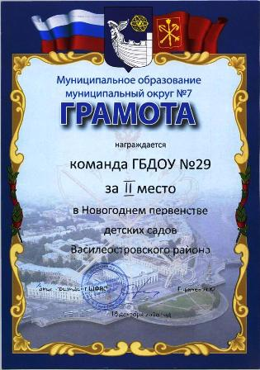
Второе место в районном командном первенстве по шахматам среди детских садов Василеостровского района, март 2017 г. |  | 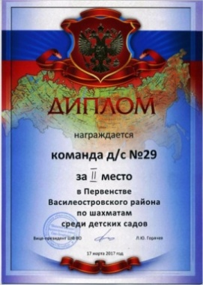
Второе место в районном спортивном фестивале по баскетболу «Озорной мяч», апрель 2018 г. |  | 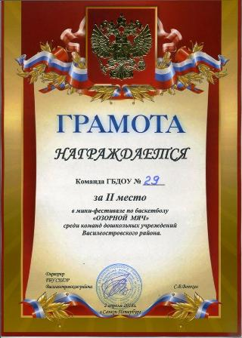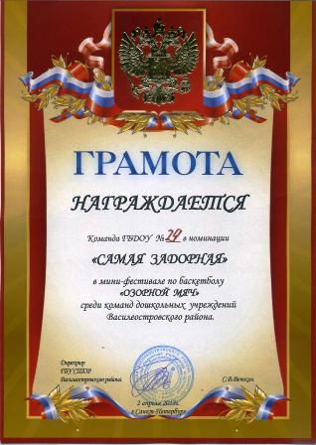
Первое место в районном конкурсе-выставке детского творчества «Зимние забавы», январь 2018 г. |  | 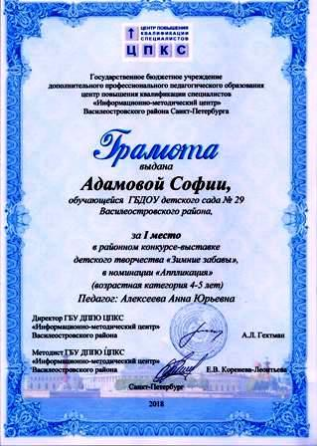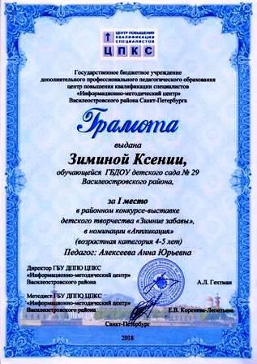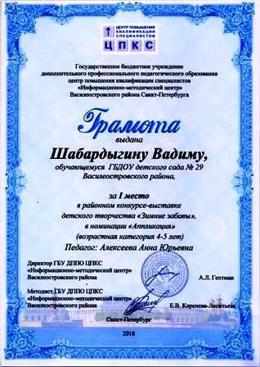
Первое место в районном конкурсе выставке детского и семейного творчества «Наш футбол», 2018 г. |  | 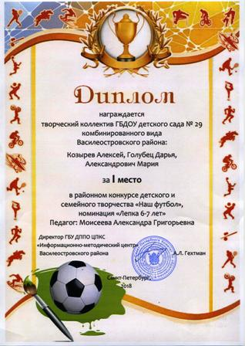
Первое место в районном этапе XIV городского конкурса патриотической песни «Я люблю тебя, Россия!», 2018г. |  | 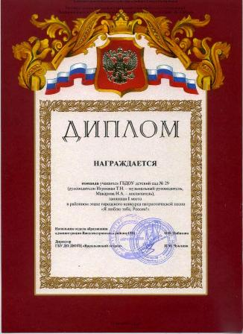
Диплом Лауреата (победителя) регионального XI фестиваля-конкурса самодеятельного народного творчества «Под открытым небом» в номинации «народный танец» |  | 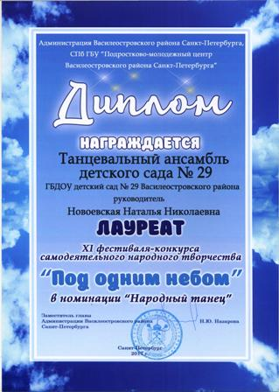
Два первых и второе место в районном песенном конкурсе «Планета Детства» в трех номинациях, 2018 г |  | 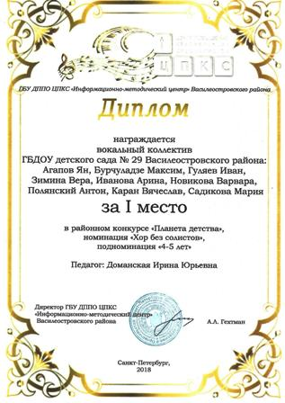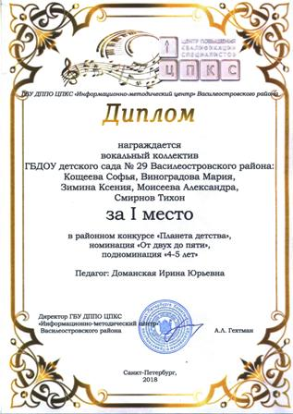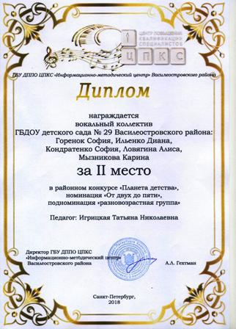
Благодарности отдела культуры Администрации  Воспитанникам за творческое участие в районных мероприятиях, посвященным историческим и памятным датам в 2017-2018 году |  | 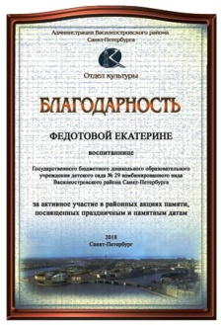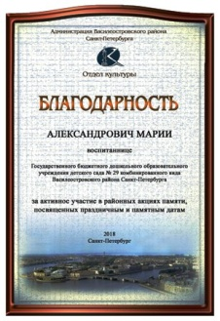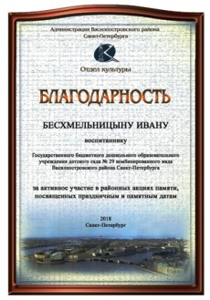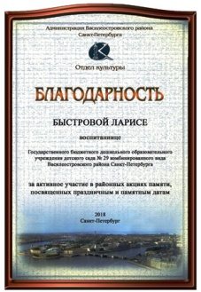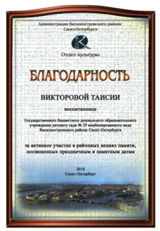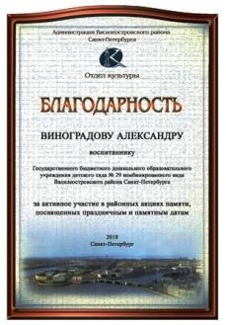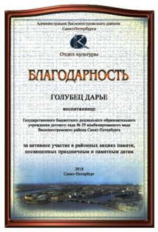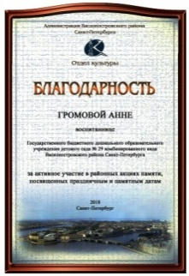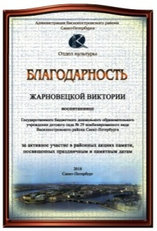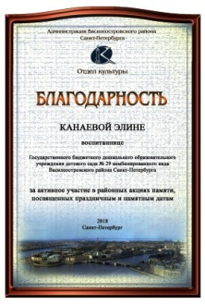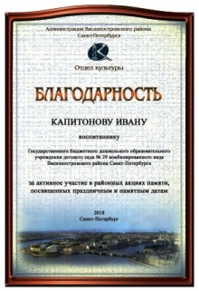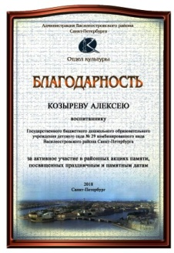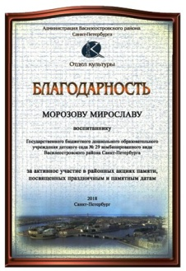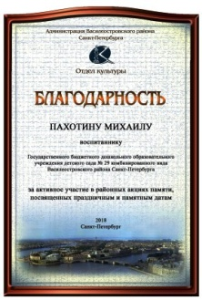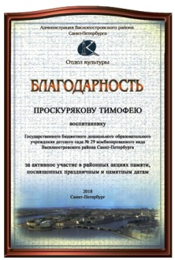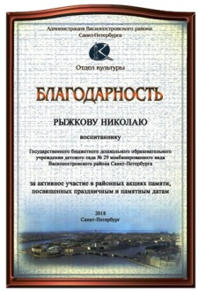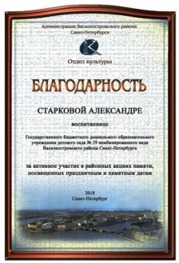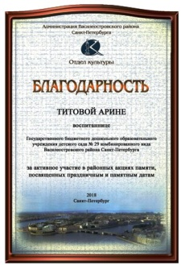
Участие в районном конкурсе-выставке детского творчества «Лепестки моей семьи», Диплом II степени, Благодарность педагогу, 2017 г. |  | 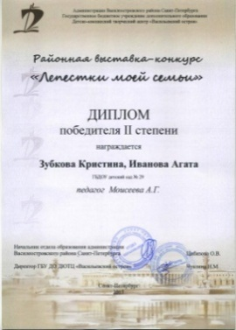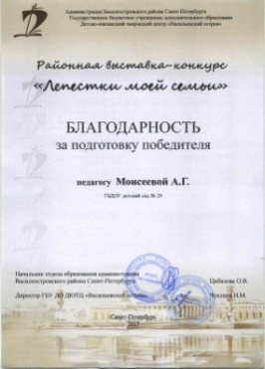
Диплом Победителя финала XIV городского конкурса патриотической песни «Я люблю тебя, Россия!» в номинации «Авторская или бардовская песня», 2018 г. |  | 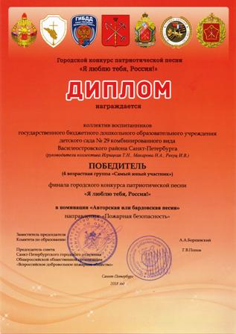
Дистанционное участие в открытом Всероссийском интеллектуальном турнире способностей «РостОК IntellektУм», февраль 2018  Приняли участие 63 воспитанника подготовительных групп.  Диплом I – 3 шт.  Диплом II – 21 шт.  Диплом III – 19 шт. | 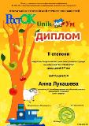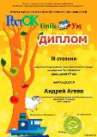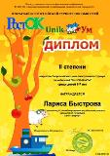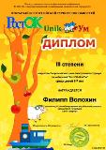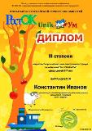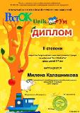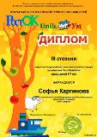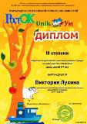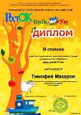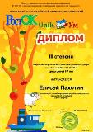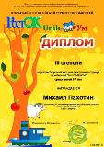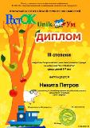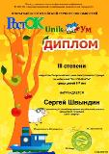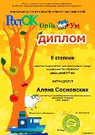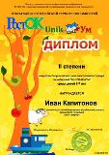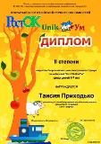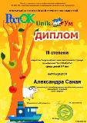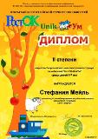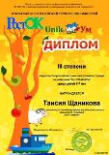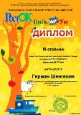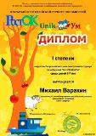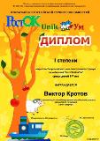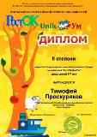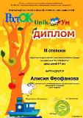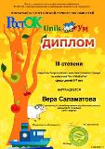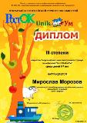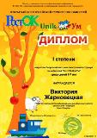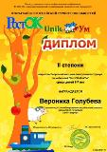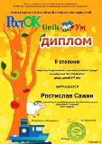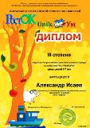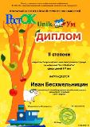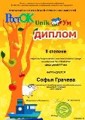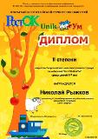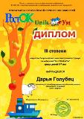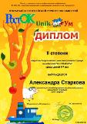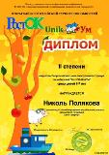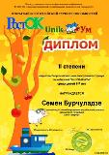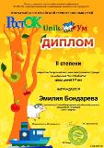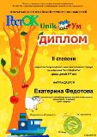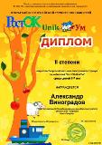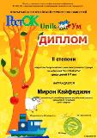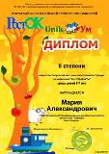
Диплом I степени Всероссийского Суворовского конкурса рисунков, 2017 г. | 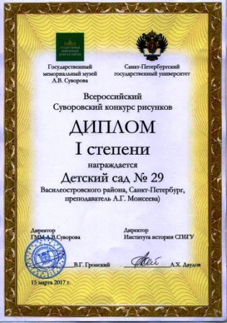

ДОСТИЖЕНИЯ ПЕДАГОГИЧЕСКОГО КОЛЛЕКТИВА

Диплом I степени II Международного конкурса «Лучший персональный сайт педагога – 2017» – воспитатель Седельская Е.В. |  |  | 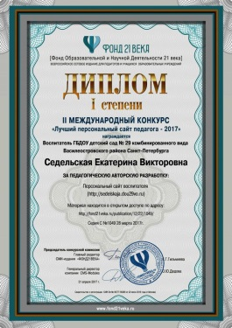
Лауреат (диплом Лауреата) заключительного этапа Всероссийского профессионального конкурса «Воспитатель года России» (2016) – воспитатель Седельская Е.В. |  |  | 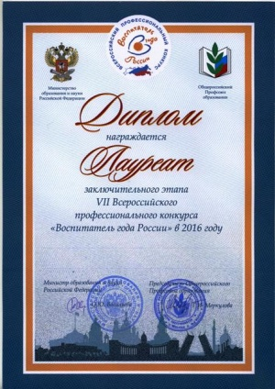
Грамота «Проект Экология России» депутата Законодательного собрания Санкт-Петербурга К.А. Чебыкина за активное участие в экологическом просвещении молодежи – коллективу ГБДОУ № 29, 2017 г. |  |  | 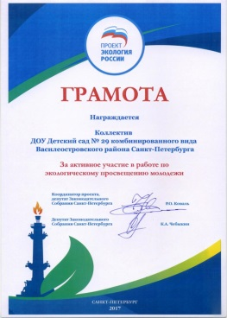
Сертификат участника регионального этапа Всероссийского конкурса «Воспитатели России» (2017) |  |  | 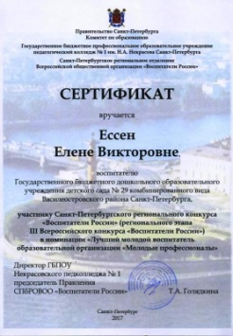
Победитель (диплом I степени) открытого всероссийского конкурса методических разработок ФГОС дошкольного образования «Радуга открытий» (2017) – воспитатель Гончарова Л.И. |  |  | 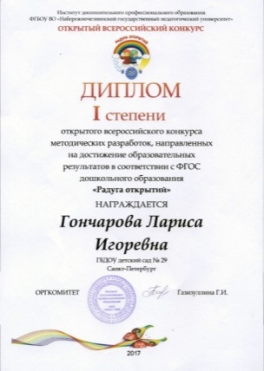
Благодарность открытого всероссийского конкурса методических разработок ФГОС дошкольного образования «Радуга открытий» (2017) – заведующий ГБДОУ Сидорова И.И. |  |  | 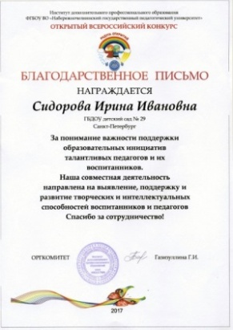
Диплом призера (II место) городского конкурса методических разработок «Диссеминация передового педагогического опыта ДОУ Санкт-Петербурга по реализации ФГОС дошкольного образования» в номинации «Лидер дошкольного образования» – заведующий Сидорова И.И., 2017 г. |  |  | 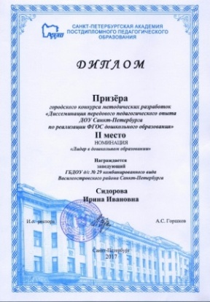
Диплом призера (II место) городского конкурса методических разработок «Диссеминация передового педагогического опыта ДОУ Санкт-Петербурга по реализации ФГОС дошкольного образования» в номинации «Лидер дошкольного образования» – старший воспитатель Копылова Т.К., 2017 г. |  |  | 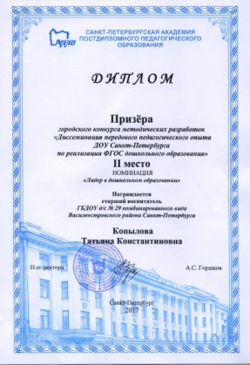
Сертификат о внесении в «Золотую книгу» ГБУ ДПО Санкт-Петербургской академии постдипломного педагогического образования – воспитатель Седельская Е.В. |  |  | 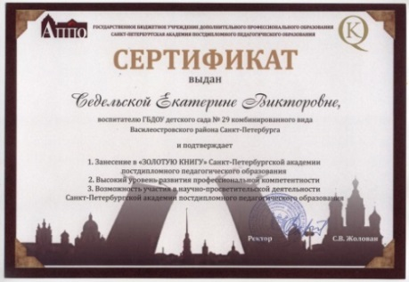
Сертификат участника губернаторского конкурса «Лучшие кадровые технологии Санкт-Петербурга – 2017», ГБДОУ № 29, 2017 г. |  |  | 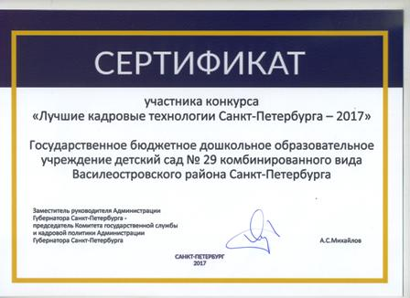
Дипломы участников региональной премии Всероссийского форума «Педагоги России: инновации в образовании» в области развития образования «Серебряная Сова – 2017», Санкт-Петербург, Персональные дипломы получили: заведующий Сидорова И.И., учитель-логопед Асонкова Ю.А., педагог-психолог Плотницкая Я.А., воспитатели Захарова Ж.Н., Ессен Е.В., Макарова Н.А., Столяр Т.В., Седельская Е.В., Шумилова О.А., старший воспитатель Копылова Т.К. |  |  | 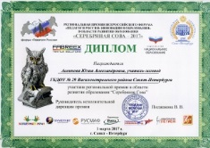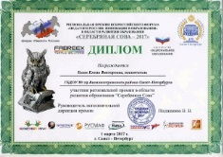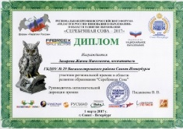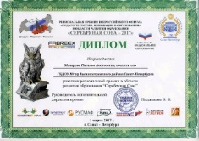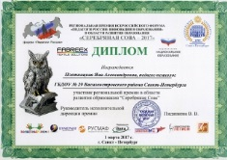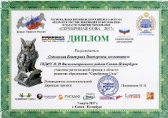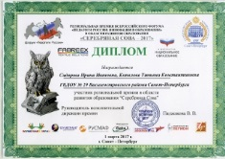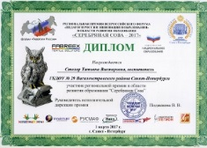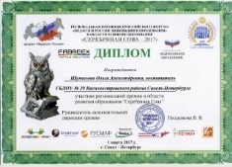
Дипломы и Благодарности открытого всероссийского турнира способностей «РостОК Unik Ум» педагогам за подготовку призеров открытого всероссийского турнира способностей «РостОК Unik Ум» и заведующему Сидоровой И.И. за содействие в организации турнира | 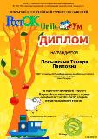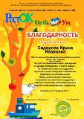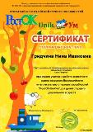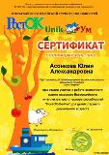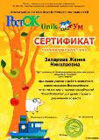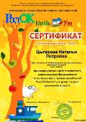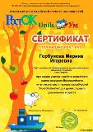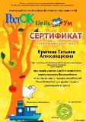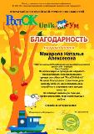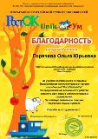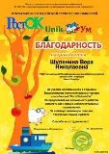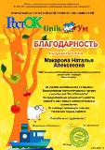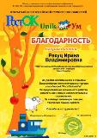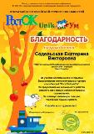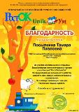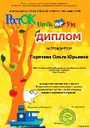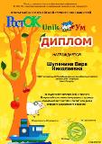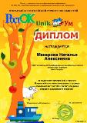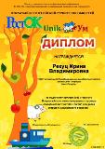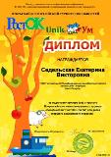
Благодарность ГБУ ДППО ЦПКС «Информационно-методический центр» Василеостровского района Санкт-Петербурга за участие в районном конкурсе лэпбуков «Здоровый образ жизни» воспитателям Алексеевой А.Ю. и Щеголевой И.В., 2018 г. |  |  |  | 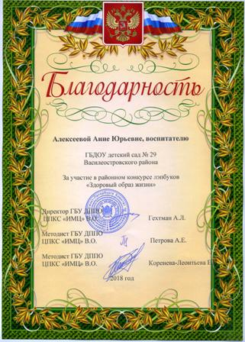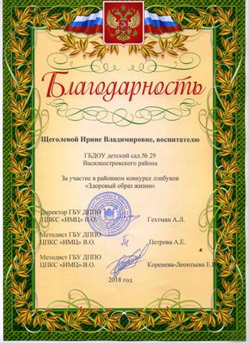
Благодарность ГБУ ДППО ЦПКС «Информационно-методический центр» Василеостровского района Санкт-Петербурга за участие в районном конкурсе для педагогов групп раннего возраста «Дидактическое пособие по формированию элементарных математических представлений» воспитателю Каскевич А.А., 2018 г. |  |  |  | 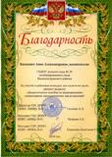
Благодарность ГБУ ДППО ЦПКС «Информационно-методический центр» Василеостровского района Санкт-Петербурга за участие в организации районного конкурса «Планета детства» музыкальным руководителям Игрицкой Т.Н., Доманской И.Ю. и старшему воспитателю Копыловой Т.К., 2018 г. |  |  |  | 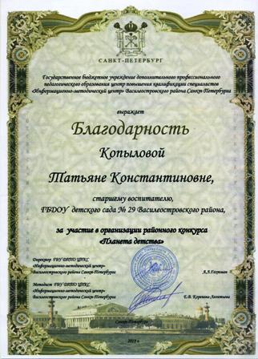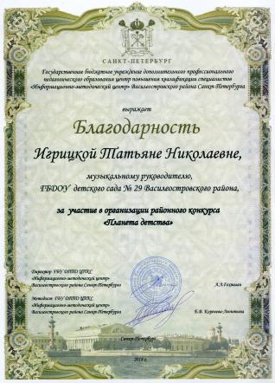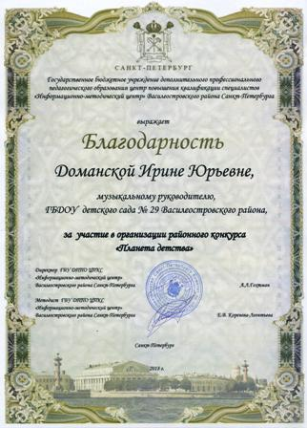
Благодарность ГБУ ДППО ЦПКС «Информационно-методический центр» Василеостровского района Санкт-Петербурга за активную работу в рамках районного методического объединения дошкольного образования в 2017-2018 г., старшему воспитателю Копыловой Т.К., 2018 г. |  |  |  | 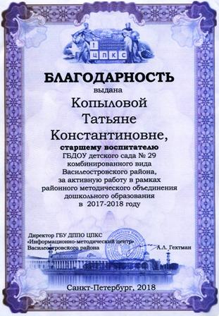
Благодарность от администрации Василеостровского района Санкт-Петербурга лауреату Всероссийского профессионального конкурса «Воспитатель года России» и победителю II международного конкурса «Лучший персональный сайт педагога – 2017» – воспитатель Седельская Е.В. «Лидер образования Василеостровского района» |  |  |  | 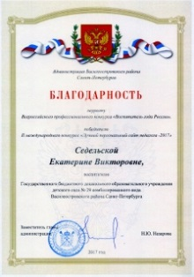
Благодарности от администрации Василеостровского района Санкт-Петербурга педагогам ГБДОУ: инструктору по физическому воспитанию Подольской Е.А. , воспитателям Агеевой Т.Ф., Макаровой Н.А., Шулениной В.Н., Захаровой Ж.Н., 2017 |  |  |  | 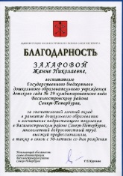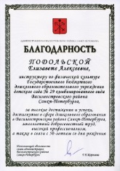
Благодарность администрации Василеостровского района Санкт-Петербурга дипломанту Санкт-Петербургского городского этапа VIII Всероссийского конкурса «Учитель здоровья России - 2017» в номинации «Воспитатель ДОУ» – воспитатель Иванова Н.Г. «Лидер образования Василеостровского района», 2017 г. |  |  |  | 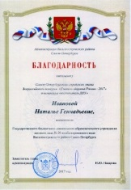
Благодарность отдела образования администрации Василеостровского района Санкт-Петербурга и ГБУ ДО детско-юношеский творческий центр «Васильевский остров» педагогам за подготовку команды старших дошкольников к районной интеллектуальной игре УМКА (Умей Мыслить Как Академик), 2017 г. |  | 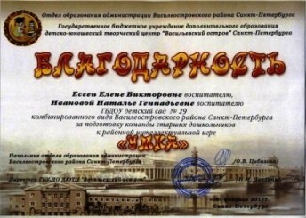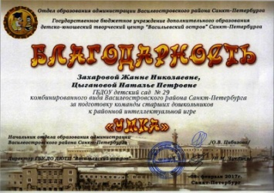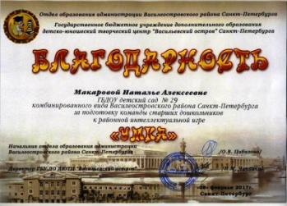
Благодарственное письмо отдела культуры администрации Василеостровского района Санкт-Петербурга за организацию системы работы по патриотическому воспитанию дошкольников и активное участие в акциях памяти районного уровня – заведующему ГБДОУ № 29 И.И. Сидоровой и педагогам, 2017 г. |  |  |  | 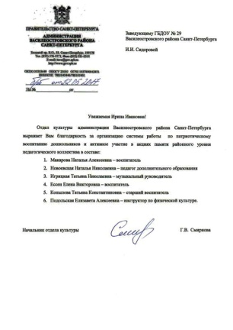
Дипломант Санкт-Петербургского городского этапа VIII Всероссийского конкурса «Учитель здоровья России – 2017» в номинации «Воспитатель ДОУ» – воспитатель Иванова Н.Г., 2017 г. |  |  |  | 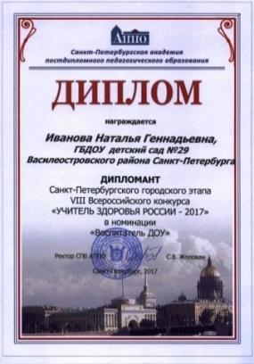
Благодарность ЗакСа педагогу Моисеевой за участие в Городском конкурсе детских экологических рисунков «Экология глазами детей», проводимом Законодательным Собранием Санкт-Петербурга, 2017 |  |  |  | 